МГТУ им. Н.Э.Баумана.

Кафедра СМ-12

«Технологии ракетно-космического машиностроения»

Технологическая часть дипломного проекта

Студент: Рогов П.В. Группа СМ6-123

Консультант: Мирсков А.Н.

Москва, 2018г.

Оглавление

1. Введение 3

2. Общая часть 3

2.1. Назначение детали 3

2.2. Материал детали и его свойства 3

2.3. Выбор вида и метода получения заготовки 4

2.4. Расчет припусков на механическую обработку 5

3. Технологический процесс изготовления изделия 6

3.1. Технологический процесс 6

3.2. Термическая обработка 6

3.3. Гальваническая обработка 7

3.4. Операция обкатывания 8

3.5. Расчет режимов механической обработки 9

3.5.1 Точение 9

3.5.2. Сверление 11

3.5.3 Фрезерование 13

3.6. Расчет технической нормы времени 16

4. Описание используемых приспособлений 17

4.1. Разжимная цанговая оправка 17

4.2. Приспособление для контроля торцевого биения 20

4.3. Описание используемых станков 22

Список литературы 23

Приложение А 24

# 1. Введение

Технологическая часть дипломного проекта заключается в разработке технологического процесса производства детали «Болт».

# 2. Общая часть

## 2.1. Назначение детали

Болт соединяет силовой каркас УБПЛА с одноштоковым гидроцилиндром системы уборки-выпуска шасси, воспринимает нагрузки до 10 тонн при посадке. Центральное отверстие разделывается для снижения веса. Предъявляются высокие требования к износостойкости материала при циклических нагрузках. Так как болт стоит в подвижной части, то возникает необходимость фиксаций от проворотов – для этого фрезеруется головка. Переходные радиусы обкатываются для лучшего восприятия нагрузок. Материал болта – сталь 30ХГСА.

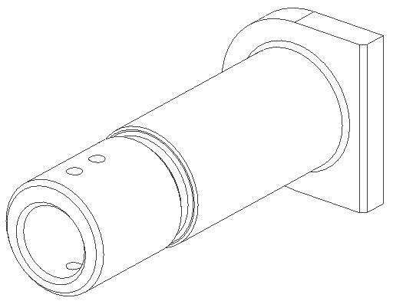

Рис. 1. Вид детали «Болт».

## 2.2. Материал детали и его свойства

Сталь 30ХГСА относится к классу легированной конструкционной стали. Она была создана для нужд авиации, но благодаря отличным характеристикам быстро перешла в разряд популярных материалов в машиностроении.

Химический состав стали (в %) представлен в таблице 1.

Таблица 1

|  |  |  |  |  |  |  |  |
| --- | --- | --- | --- | --- | --- | --- | --- |
| C | Si | Mn | Ni | S | P | Cr | Cu |
| 0,28 - 0,34 | 0,9 - 1,2 | 0,8 - 1,1 | до   0,3 | до   0,025 | до   0,025 | 0,8 - 1,1 | до   0,3 |

Физические свойства стали 30ХГСА:

твердость материала, .

Таблица 2

|  |  |  |  |  |  |  |
| --- | --- | --- | --- | --- | --- | --- |
| T |  |  | l |  | C |  |
| Град | МПа | 1/Град | Вт/(м·град) | кг/м3 | Дж/(кг·град) | Ом·м |
| 20 | 2,15 |  | 38 | 7850 |  | 210 |
| 100 | 2,11 | 11,7 | 38 | 7830 | 496 |  |

T - температура, при которой получены данные свойства, [Град];

E - модуль упругости первого рода, [МПа];

а - коэффициент температурного (линейного) расширения (диапазон 20° - T), [1/Град];

l - коэффициент теплопроводности (теплоемкость материала), [Вт/(м·град)];

 - плотность материала, [кг/м3];

C - удельная теплоемкость материала (диапазон 20° - T), [Дж/(кг·град)];

R - удельное электросопротивление, [Ом·м].

## 2.3. Выбор вида и метода получения заготовки

Исходя из конструкции изделия и годового объема выпуска (мелкосерийное производство), для детали «Болт» целесообразно использовать штампованную заготовку. Это позволит повысить коэффициент использования материала и снизить объем механической обработки.

Учитывая опыт создания подобных деталей, требования к прочностным свойствам детали и механические свойства материала, для получения заготовки был выбран метод горячей объемной штамповки.

## 2.4. Расчет припусков на механическую обработку

Припуск – слой материала, назначаемый для компенсации погрешностей, возникающих в процессе изготовления детали, в целях обеспечения заданного ее качества. Различают минимальные, номинальные и максимальные припуски на обработку. Они удаляются с поверхности заготовки в процессе ее обработки для получения детали.

Рассчитаем припуски на механическую обработку для получения размеров штамповки.

Качество поверхности поковки для метода горячей объемной штамповки Rz = 80 мкм, h = 150 мкм ([2], стр. 186, табл. 12).

Габаритный размер детали 81 мм.

Для определения припуска стальных заготовок, изготовляемых методами объемной горячей штамповки, используется зависимость:

,

где *К*точн – коэффициент, учитывающий квалитет точности (для данной  
детали *К*точн = 1);

*К*сл – коэффициент сложности штамповки в зависимости от С1 и С2, в нашем случае *К*сл =1;

*К*мат – коэффициент, учитывающий вид материала заготовки. Наш материал по данной градации относится к М2, следовательно *К*мат = 1,1528;

*т*д – масса детали = 0,05 кг;

*L*н – габаритный размер элемента детали;

*Ra* = 1,6 – шероховатость размерной обработки;

Таким образом: мм

Согласно ряду предпочтительных чисел, принимаем припуск  
равным *Z* = 2 мм. Полученный результат является величиной припуска на одну сторону заготовки, поэтому габаритный размер заготовки будет равен 85 мм.

# 3. Технологический процесс изготовления изделия

## 3.1. Технологический процесс

Маршрутная карта технологического процесса производства изделия «Болт» представлена в приложении А.

## 3.2. Термическая обработка

В процессе изготовления деталь подвергается термообработке, которая включает в себя:

1. Закалка при температуре 900±20ºС 3 минуты

Среда нагрева: расплав хлористого калия;

Среда охлаждения: щелочь.

1. Отпуск при температуре 600±20ºС 20 минут

Среда нагрева: воздух;

Среда охлаждения: воздух.

Закалка выполняется в приспособлении, расстояние между деталями не менее 10 мм. Загрузка в сетках запрещается. Щелочную ванну раскислять желтой кровяной солью в количестве 0,1% от веса расплава. Перед термообработкой заготовки необходимо обезжирить. После закалки необходимо промыть заготовки в горячей воде до полного удаления остатков щелочи.

После обработки проверить твердость HRСЭ=35,5..40,5 на образце свидетеле по ГОСТ 22975-78. Использовать твердометр ТР 5000А

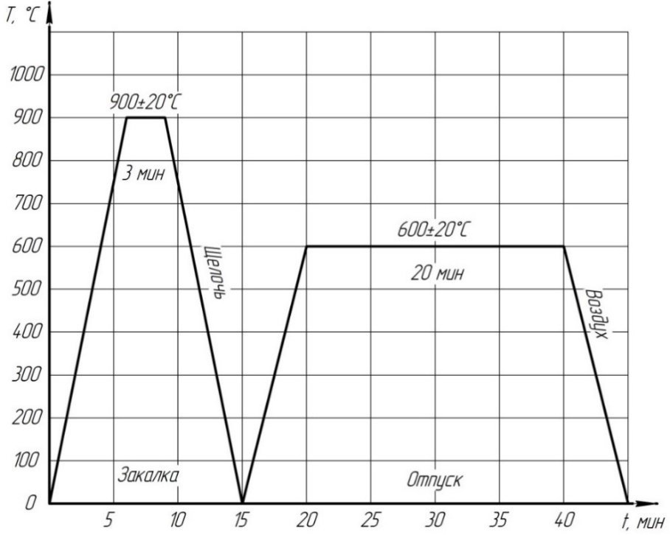

Рис.2 График термической обработки.

## 3.3. Гальваническая обработка

Операция №10 заключается в гальванической обработке, а именно хромировании участка внешней цилиндрической поверхности болта.

Хромирование заключается в нанесении гальваническим способом на поверхность металлических изделий слоя хрома. В данном случае используется твердое хромирование, оно производится в целях повышения сопротивления механическому износу участка, работающего на истирание.

Условия хромирования:

Толщина хромирования 120 – 150 мм

Состав электролита:

Хромовый андигидрид 150 г/л

Серная кислота 1,5 г/л

Плотность тока 35 А/дм2

Температура 60º

После хромирования детали подвергнуть анодному травлению при следующем режиме:

Анодная плотность тока 35 А/дм2

Температура 60º

Время 7 мин.

Участки, не подвергаемые хромированию, следует покрыть целлулоидом или резиной.

После хромирования подвергнуть деталь прогреву (Операция №11). Прогрев производится в маслянной ванне при температуре 200ºС в течении 2,5 часов.

## 3.4. Операция обкатывания

Основным технологическим средством увеличения ресурса является упрочнение поверхности пластичным деформированием (ППД), которую называют обкатыванием.

В данной детали обкатыванием упрочняют галтель и канавку. Для этого используют ролик с профильным радиусом 1мм. Операция выполняется на токарном станке.

Условия и режим обкатывания:

* Профильный радиус ролика 1мм;
* Усилие обкатывания – 1500 Н;
* Время обкатывания обкатывания – 3 сек (6 – 8 об);
* Смазка – минеральное масло (типа веретенного).

Ролик устанавливать в галтели под углом 20 – 30 градусов к оси болта, для обкатывания канавки перпендикулярно оси болта. При обкатывании производить перемещение в пределах возможного. Обкатку галтели начинать с подводом ролика к торцу и проводить к радиусной поверхности для достижения требуемого усилия. Ролик подводить и выводить при вращающейся детали.

## 3.5. Расчет режимов механической обработки

### 3.5.1 Точение

1. Определение глубины резания *t,* мм.

Цилиндрическая поверхность диаметром ∅28 растачивается до ∅27 (операция №1, переход 7). Припуск равен *t =* 0,5 мм(на сторону). Так как заданный параметр шероховатости Rz = 40 мкм (точение черновое), то точение выполняется в 1 проход, и глубина резания составляет *t* = 0,5мм.

2. Определение подачи *S,* мм/об.

Величина подачи определяется заданным уровнем шероховатости, направлением подачи и обрабатываемым материалом. 30ХГСА.

мм/об (табл.12, стр. 267 [2]).

3. Скорость резания *V,* м/мин. При растачивании скорость резания, рассчитывается по формуле: , где

*KV*– поправочный коэффициент для скорости резания. .

*KMV*– зависит от качества обрабатываемого материала.

Для 30ХГСА:  (табл.3 стр.263 [2]),

*K*пv – зависит от состояния поверхности (*K*пv = 0,8 – штамповка, *K*пv = 1 – без корки (табл.5 стр.263 [2])): *K*пv = 1,0;

*K*ИV – зависит от материала инструмента (табл.6 стр.263 [2]).

*K*ИV = 0,5 – инструмент из твердого сплава ВК6, обрабатываемый материал сталь 30ХГСА.

;

*T, мин* – стойкость резца. Для токарной обработки принять *T* = 50 мин.

Коэффициенты и показатели степени в соответствии с табл.17 [2]:

– для  *мм/об*:

*C*V = 292, *y* = 0,20, *x* = 0,15, *m* = 0,20 (твердый сплав).

 м/мин.

4. Частота вращения шпинделя *n* об/мин. По установленной скорости резания определяем частоту вращения шпинделя

, где

*D* – диаметр обрабатываемой поверхности. Частота вращения должна быть не изменой в рамках одного перехода, поэтому рассчитывается для максимальных значений *D* поверхностей обрабатываемых в данном переходе.

Полученные значения округляются в соответствии с паспортными данными станка (обычно в сторону занижения).

об/мин,  об/мин.

Пересчитываем скорость резания при чистовом точении с учётом изменившейся частоты вращения:

 м/мин.

5. Технологическое (основное) время *ТОСН,* мин.

, где

*L* – расчетная длина рабочего хода режущего инструмента, т.е. путь, проходимый режущим инструментом в направлении подачи, мм.

мин.

Примем *Твсп* = 0,5 мин, *Тпз* = 5 мин для всех режимов.

6. Сила резания *PZ* , *Н*. Эффективная мощность *N*, *кВт*.

, где ;

Коэффициенты и показатели степеней:

*CP* = 300, y= 0,75, *x* = 1, *n* = 0 (материал режущей части резца – ВК6) табл. 22 стр.273 [2].

; ; ; ; ;

;

Черновое точение  Н,

;  кВт.

Установленные значения *Pz* и *N* не превышают усилия резания, допускаемого механизмом подачи станка, и эффективной мощности на шпинделе станка. Следовательно, выбранный режим осуществим.

Для обработки используется проходной упорный резец изготовленный из твердого сплава ВК6, обладающей повышенной прочностью и пригодного для изготовления режущего инструмента всех видов, в том числе для обработки обычных конструкционных материалов в условиях динамических нагрузок. В химический состав сплава входят 94% корбида вольфрама, 6% кобальта.

### 3.5.2. Сверление

Определение глубины резания *t, мм*.

Сверлится отверстие ∅6 мм. При сверлении глубина резания равна .

2. Определение подачи *S,* мм/об.

Величина подачи без ограничивающих факторов определяется твёрдостью материала детали и диаметром сверла. Для сверла ∅6 и материала 30ХГСА выбираем подачу  (табл. 25, стр. 277 [2]).

3. Скорость резания *V,* м/мин.

Скорость резания при сверлении определяется формулой: .

*KV*– поправочный коэффициент для скорости резания.

.

*KMV*– зависит от качества обрабатываемого материала.

Для 30ХГСА:  (табл.3 стр.263 [2]),

*K*ИV – зависит от материала инструмента (табл.6 стр.263 [2]).

*K*ИV = 1,0 – инструмент из Р6М5, обрабатываемый материал 30ХГСА,

** –коэффициент, учитывающий глубину сверления (табл.31 стр.280[2]).

*=*0,5 – отверстие имеет глубину 15D.

;

*T, мин* – стойкость резца. Для обработки сверлением принять *T* = 25 *мин* (табл.30 стр.280 [2]).

Коэффициенты и показатели степени в соответствии с табл.28 [2]:

– для  мм/об:

*C*V = 7,0, *y* = 0,7, q= 0,4, *m* = 0,2 (быстрорежущая сталь Р6М5).



4. Частота вращения шпинделя *n* об/мин. По установленной скорости резания определяем частоту вращения шпинделя

, где  об/мин,  об/мин.

Пересчитываем скорость резания и получаем .

5. Технологическое (основное) время *ТОСН, мин*.

, где .

Примем *Твсп* = 0,5 мин, *Тпз* = 5 мин для всех режимов.

6. Крутящий момент , Н*м и осевая сила , Н.

Данные характеристики сверления находят по формулам:

;.

Значения коэффициентов  и  и показателей степени приведены в  
табл. 32 [2]. Коэффициенты и показатели степени в формулах крутящего момента: , q=2,0, y=0,8.

Коэффициенты и показатели степени в формулах осевой силы:

, q=1,0, y=0,7.

Коэффициент, учитывающий фактические условия обработки, в данном случае зависит только от материала обрабатываемой заготовки и определяется выражением: .

Для конструкционных сталей коэффициент  (табл.10 стр.265 [2]), след. .

Н·м; 

7. Мощность резания , кВт.

Мощность резания определяют по формуле:

.

Допустимый крутящий момент на шпинделе станка и эффективная мощность превышает установленные расчетные значения. Следовательно, выбранный режим осуществим.

### 3.5.3 Фрезерование

1. Определение глубины резания *t,* мм.

Фрезеруется поверхность головки болта. Съём материала производится за 2 прохода. При фрезеровании глубина резания равна мм.

2. Определение подачи *S,* мм/об.

Выбираем рекомендуемое значение подачи на зуб для данной глубины резания из таблицы 35 (стр.284 [2]) мм. Так используемая концевая фреза имеет 3 зуба, то подача равна мм/об.

3. Скорость резания – окружная скорость фрезы *V, м/мин*.

Скорость резания при фрезеровании определяется по следующей расчётной формуле: , где

*KV*– поправочный коэффициент для скорости резания.

.

*KMV*– зависит от качества обрабатываемого материала.

Для 30ХГСА:  (табл.3 стр.263 [2]),

*K*пv – зависит от состояния поверхности (*K*пv = 0,8 – штамповка, *K*пv = 1 – без корки (табл.5 стр.263 [2])): *K*пv = 1,0;

*K*ИV – зависит от материала инструмента (табл.6 стр.263 [2]).

*K*ИV = 1,0 – инструмент из быстрорежущей стали, обрабатываемый материал 30ХГСА.

;

*T,* мин – стойкость инструмента. Для торцевой фрезы принимаем *T* = 80 мин(табл. 40, стр.290, [2]).

Коэффициенты и показатели степени в соответствии с табл.39 (стр.289, [2]):

, q=0,45, x=0,3, y=0,5, u=0,1, p=0,1, m=0,33.

Ширина резания В=8 мм.

м/мин.

4. Частота вращения шпинделя *n* об/мин. По установленной скорости резания определяем частоту вращения шпинделя

, где

*D* – диаметр фрезы. Частота вращения должна быть не изменой в рамках одного перехода, поэтому рассчитывается для максимальных значений *D* поверхностей обрабатываемых в данном переходе.

Полученные значения округляются в соответствии с паспортными данными станка (обычно в сторону занижения).

об/мин,  об/мин.

Пересчитываем скорость резания и получаем м/мин.

5. Технологическое (основное) время *ТОСН,* мин.

, где

*L* – расчетная длина рабочего хода режущего инструмента, т.е. путь, проходимый режущим инструментом в направлении подачи, мм.

Длина рабочего пути составляет



.

Примем *Твсп* = 0,5 мин, *Тпз* = 5 мин для всех режимов.

6. Сила резания. Главная составляющая силы резания при фрезеровании – окружная сила, Н

, где

Значения коэффициента и показателей степени берём в табл. 41 (стр. 291, [2]). Поправочный коэффициент на качество обрабатываемого материала  для сталей в табл. 9 (стр. 265, [2]). Величины остальных составляющих силы резания: горизонтальной (сила подачи) , вертикальной , радиальной , осевой  устанавливают из соотношения с главной составляющей  по табл. 42 (стр. 292, [2]).

, , x=0,86, y=0,72, u=0,1, q=0,86, w=0.

.

7. Крутящий момент, Н*м на шпинделе

.

8. Мощность резания (эффективная), кВт

.

Допустимый крутящий момент на шпинделе станка и эффективная мощность превышает установленные расчетные значения. Следовательно, выбранный режим осуществим.

## 3.6. Расчет технической нормы времени

Техническая норма времени складывается из подготовительно – заключительного времени на партию деталей и штучного времени на изготовление одной детали.

Подготовительно – заключительным *Тпз* называется время, затрачиваемое рабочим на ознакомление с чертежом, подготовку рабочего места, наладку станка, инструментов, приспособлений для изготовления партии деталей, снятие инструментов и приспособлений, сдачу работы отделу технического контроля. Подготовительно – заключительное время относиться ко всей партии деталей и не зависит от количества деталей в партии.

Штучное время *Тш* состоит из основного (технологического) времени, вспомогательного времени, времени технического обслуживания рабочего места, времени организационного обслуживания рабочего места, времени перерывов на отдых и личные надобности.

Основным *Тосн* называется время, на протяжении которого происходит резание.

Вспомогательным *Твсп* называется время, затрачиваемое на выполнение действий, обеспечивающих выполнение основной работы и повторяющихся при обработке каждой заготовки (установка, закрепление, снятие заготовки, управление станком, перестановка инструментов измерения и. т. д.).

Основное время рассчитывается по формуле, мин:



Где *i* – число проходов, *L* – расчетная длина обработки, *s* – подача инструмента, мм/об, *n* – число оборотов в минуту шпинделя.

Норма штучного времени определяется по формуле:

.

# 4. Описание используемых приспособлений

## 4.1. Разжимная цанговая оправка

В процессе изготовления детали встает необходимость обработки внешних цилиндрических поверхностей. Для закрепления детали на станке при такой обработке была выбрана разжимная цанговая оправка, которая базирует деталь по внутренней, предварительно обработанной поверхности.

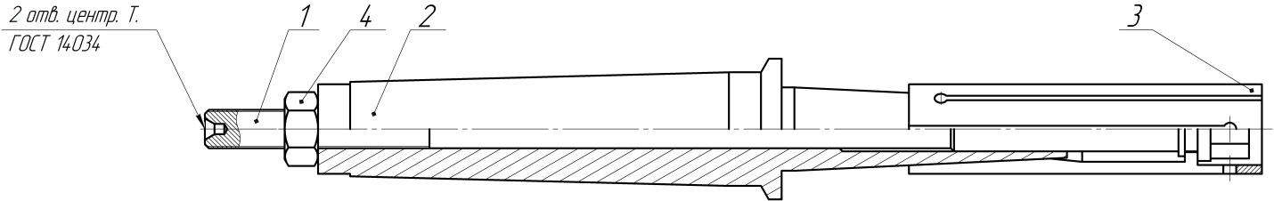

Рис.4 Разжимная цанговая оправка

Разжимная цанговая оправка, представленная на рис.4 , состоит из корпуса 3, тяги 1 и цанги 3. Деталь внутренним отверстием устанавливается на цангу и упирается в корпус. Цанга закреплена в специальном пазу тяги. При завинчивании гайки 4 тяга движется влево и тянет за собой цангу. Цанга, двигаясь по конической поверхности корпуса, расширяется и упирается в внутреннюю поверхность детали, тем самым надежно закрепляя и центрируя ее. Корпус оправки с помощью конуса Морзе устанавливается в шпинделе станка, благодаря чему обрабатываемая деталь располагается близко к правому подшипнику шпинделя. Такое расположение детали обеспечивает жесткое ее закрепление и повышает точность и чистоту обработанной поверхности. Конец тяги может быть закреплен в пневмоприводе.

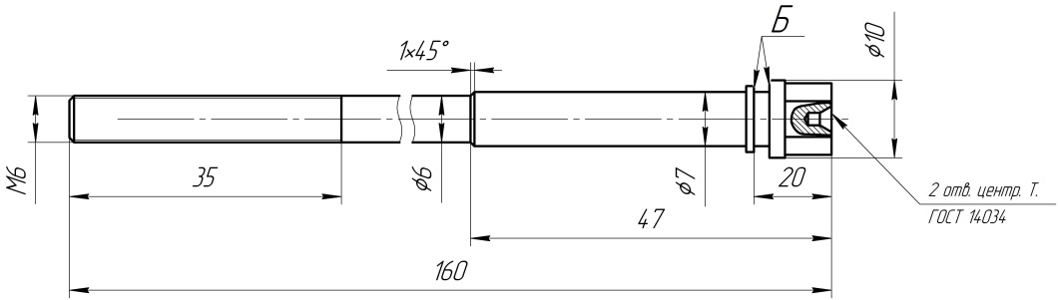

Рис.5 Тяга

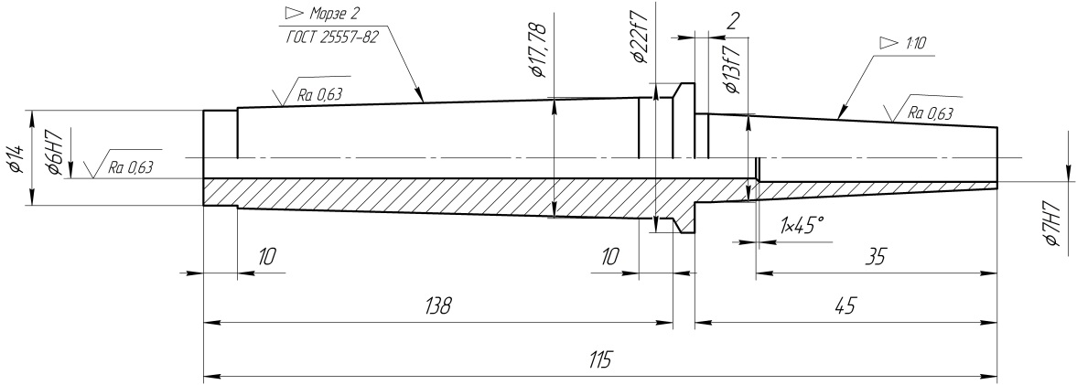

Рис.6 Корпус

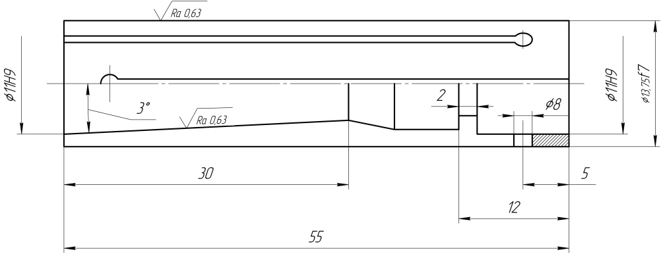

Рис.7 Цанга

Условие неподвижности детали на оправке определяется уравнением моментов:



где  - суммарный момент резания от всех лепестков цанговой оправки



*Z* = 8 – число лепестков цанговой оправки;

*Q* – сила от одного лепестка;

*fТР* =0,15 – коэффициент трения на рабочей поверхности оправки;

*d* = 14 мм – рабочий диаметр цанговой оправки;

*Kз* = 1,5 – коэффициент запаса;

 - момент резания, действующий на деталь;

*Pz* = 2400 Н – окружная сила резания при обработке

*D* = 30 мм – диаметр обработки;

;

Требуемая сила закрепления детали на оправке от одного лепестка цанги:



Для создания этой силы от лепестков на деталь, при перемещении оправки на конусе необходимо преодолеть силу упругого сопротивления лепестков в пределах радиального зазора между оправкой и отверстием детали.

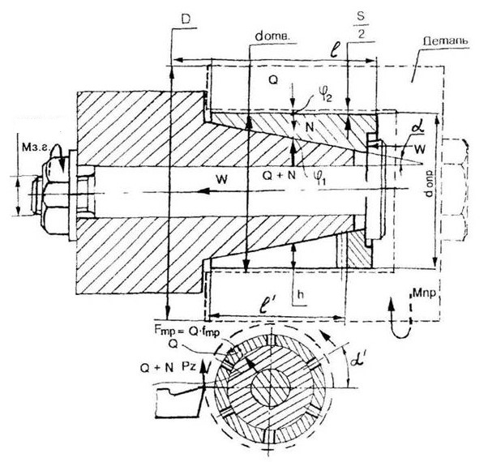

Рис.7. Схема сил, действующих на цанговую оправку

Сила упругого сопротивления одного лепестка цанговой втулки:



где, *Е* = 2∙105 МПа – модуль упругости стали;

*S* = 0,25 мм – диаметральный зазор до закрепления;

*L* = 50 мм – длина лепестка цанги до места заделки;

*J* – момент инерции сечения сектора лепестка цанги:



*h* = 2 мм – толщина лепестка цанговой втулки;

α = 3º - половина угла конуса цанговой втулки;

α = 22,5º - половина угла сектора лепестка;





Сила тяги на штоке оправки определяется по формуле:



где *φ1* = arctg fТР1 – угол трения на конусе;

*φ2* = arctg fТР2 – угол трения на рабочей поверхности втулки;

примем φ1 = φ2 = arctg fТР = 9,5º



Осевая сила на тяге в данной оправке создается силой затяжки резьбового соединения. Для стали 40Х и размера резьбы М6 максимальная разрушающая нагрузка составляет 16,1 кН, значит выбранное приспособление позволяет работать при выбранных режимах.

## 4.2. Приспособление для контроля торцевого биения

Для контроля торцевого биения внутреннего торца болта используется приспособление, представленное на рисунке 8.

Проверяемый болт торцом устанавливают на шпиндель 20. Шпиндель нижней конической частью смонтирован в ступице 13 и с помощью шпильки 19, шайбы 18 и гайки 23 закреплен с возможностью вращения. Шпиндель притерт без люфта в отверстие ступицы. Это обеспечивает вращение шпинделя с контролируемым болтом без зазора, что важно для точности измерений при незначительных размерах болта. Ступица закреплена на основании 8 четырьмя винтами 21. Центрирование болта производится цангой 16, которая установлена на верхней конической части шпинделя, закреплена на ней сверху винтом 22 и шайбой 17, и поджата снизу  
пружиной 11.

Биение торцевой поверхности проверяют с помощью рычажной передачи, в которую входят: коромысло 6, шарнирно установленное на оси 9, и нажимная пружина 10, воздействующая на коромысло для обеспечения более надежного контакта. Коромысло воздействует на цифровую индикаторную головку 1, закрепленную в скалке 12. Скалка установлена в кронштейне 7, который смонтирован на стойке 15. Стойка установлена в ступице 14, винтом 2. Пробка 5 является ограничителем при перемещении кронштейна по стойке. Ступицы 17 и 18 закреплены на основании  
болтами 21.

Для определения биения торца шпинделю с болтом дается 1-2 оборота. По разности показаний цифровой индикаторной головки определяют биение внутреннего торца болта относительно оси отверстия.

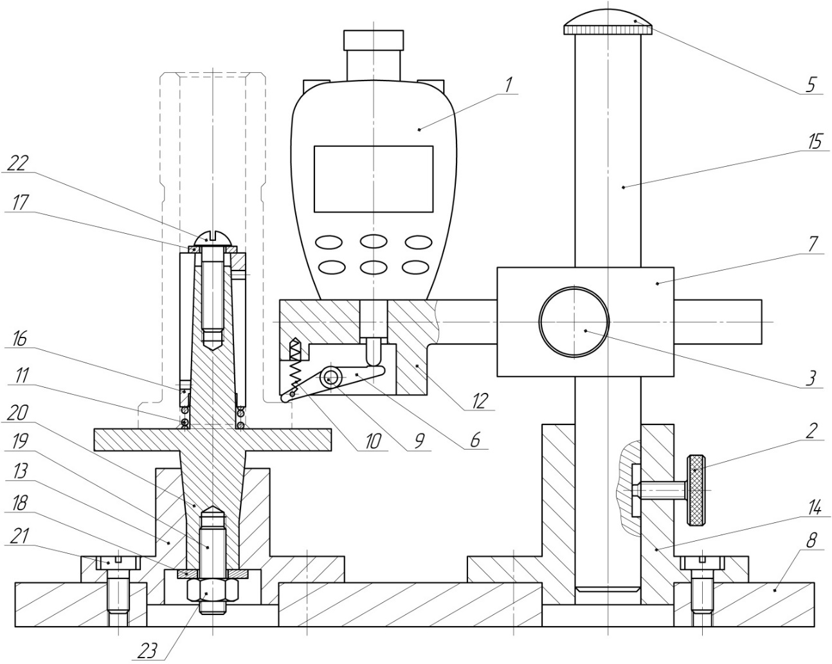

Рис.8 Приспособление для контроля торцевого биения

## 4.3. Описание используемых станков

Токарно-винторезный станок с ЧПУ АС16М20Ф3

Токарный станок с ЧПУ АС16М20Ф3 относится к универсальному технологическому металлорежущему оборудованию, используемому на различных металлообрабатывающих предприятиях в условиях мелкосерийного и серийного производства. Класс точности Н ГОСТ 8-82.

Токарный станок с ЧПУ АС16М20Ф3 применяется для токарной многооперационной обработки в замкнутом полуавтоматическом цикле наружных и внутренних поверхностей деталей типа тел вращения со ступенчатым и криволинейным профилем, а также для нарезания левых и правых резьб: фронтальных, цилиндрических, конических, цилиндрическо-конических с постоянным и переменным шагом как в патроне, так и в центрах.

Вертикально-фрезерный станок с ЧПУ модели МА-655

Станок фрезерный вертикальный специализированный МА-655 с ЧПУ и автоматической сменой инструмента предназначен для обработки деталей сложной криволинейной формы типа дисков, плит, рычагов, корпусных деталей и др. из сталей, титановых и легких сплавов в условиях механического цеха.

На станке можно производить фрезерование плоскостей и пазов, сверление, зенкерование, развертывание и предварительное растачивание отверстий. Обработка производится по трем координатам по программе.

Станок осуществляет перемещение стола, салазок и фрезерной головки, переключение числа оборотов шпинделя, включение и выключение шпинделя, выбор и смену инструментов. Автоматическое управление станком по программе осуществляется устройством числового программного управления.

# Список литературы

1. Добрыднев И.С. Курсовое проектирование по предмету «Технология машиностроения ». М.: Машиностроение, 1985. –184 с.
2. Справочник технолога-машиностроителя. В 2-х т. Т.2 / Под ред. Косиловой А.Г., Мещерекова Р.К. М.: Машиностроение, 1985.– 496с.
3. Сабельников В.В. Выбор режимов механической обработки цветных сплавов: Учебное пособие к выполнению курсового проекта по курсу «Спецтехнология». М.: Изд-во МГТУ , 1985.– 60с.
4. Горошкин А.К. Приспособления для металлорежущих станков: Справочник. М.: Машиностроение, 1979. –303с.
5. Шманев В.А., Шулепов А.П., Анипченко Л.А. Приспособления для производства двигателей летательных аппаратов: Конструкции и проектирование. М.: Машиностроение, 1990.– 256с.
6. Дунаев П.Ф., Леликов О.П. Конструирование узлов и деталей машин. М.: Высшая школа, 2000. –447с.

## Приложение А

| № Операции | № Перехода | Содержание операции | Оборудование | Инструмент |
| --- | --- | --- | --- | --- |
| 1 | 1 | Точить предварительно поверхность 1 | Токарно-винторезный станок АС16М20Ф3 | Резец проходной отогнутый |
| 2 | Центровать отверстие | Сверло Ø1 |
| 3 | Сверлить отверстие Ø6 | Сверло Ø6 |
| 4 | Рассверлить отверстие Ø10 | Сверло Ø10 |
| 5 | Рассверлить отверстие Ø14 | Сверло Ø14 |
| 6 | Точить фаску | Резец проходной отогнутый |
| Переустановить заготовку | |  |
| 7 | Точить предварительно поверхности 4, 5 и 6 | Резец проходной упорный |
| 8 | Точить фаску | Резец проходной отогнутый |
| 2 | 1 | Фрезеровать поверхность 1 | Вертикально-фрезерный станок МА-655 | Фреза концевая Ø20 |
| 3 | 1 | Снять заусенцы. Скруглить острые кромки | Верстак | Шабер |
| 4 | 1 | Закалка. Отпуск HRСЭ=35,5..40,5 | Печь |  |
| 5 | 1 | Точить поверхность 1 | Токарно-винторезный станок АС16М20Ф3 | Резец проходной отогнутый |
| 2 | Зенкеровать отверстие Ø15 | Зенкер Ø15 |
| 3 | Точить фаску 3 | Резец проходной отогнутый |
| Переустановить заготовку | |  |
| 4 | Точить поверхности 4, 5, 6 и 7 | Резец проходной упорный |
| 5 | Точить фаску 8 | Резец проходной отогнутый |
| 6 | Точить фаску 9 | Резец проходной отогнутый |
| 7 | Точить канавку 10 | Резец канавочный |
| 8 | Нарезать резьбу М24х1,5-6е | Резец резьбовой |
| 6 | 1 | Фрезеровать поверхность 1 | Вертикально-фрезерный станок МА-655 | Фреза концевая Ø20 |
| 2 | Фрезеровать фаску 2 | Фреза угловая |
| 7 | 1 | Фрезеровать 2 площадки для сверления отверстий | Вертикально-фрезерный станок МА-655 | Фреза концевая Ø3,2 |
| 2 | Центровать 2 отверстия | Сверло Ø1 |
| 3 | Сверлить 2 отверстия Ø3,2 | Сверло Ø3,2 |
| Перевернуть заготовку | |  |
| 4 | Фрезеровать 2 площадки для сверления отверстий | Фреза концевая Ø3,2 |
| 5 | Центровать 2 отверстия | Сверло Ø1 |
| 6 | Сверлить 2 отверстия Ø3,2 | Сверло Ø3,2 |
| 8 | 1 | Шлифовать поверхности 1 и 2 с занижением под хром на 0,1...0,15 мм | Круглошли-фовальный станок 3К12 | Круг шлифовальный |
| 9 | 1 | Магнитный контроль по РТМ 1,2.020-81 | Магнитный дефектоскоп ДМПУ1 | Магнитный порошок |
| 10 | 1 | Хромирование на толщину 120-150мм |  |  |
| 11 | 1 | Отпуск после хромирования | Печь |  |
| 12 | 1 | Шлифовать по хрому диаметр 25h8 по режимам и условиям ТР 510-7С НИАТ. Обеспечить шероховатость поверхности и отсутствия цветов побежалости | Круглошли-фовальный станок 3К12 | Круг шлифовальный |
| 13 | 1 | Упрочнить канавку R1 | Токарно-винторезный станок АС16М20Ф3 | Ролик обкатной |
| 2 | Упрочнить галтель R1 | Ролик обкатной |
| 14 | 1 | Маркировать и клеймить по чертежу | Верстак | Клеймо |
| 15 | 1 | Покрыть КД и фос. окс. ЛКП по чертежу | Верстак |  |
| 16 | 1 | Окончательный контроль | Верстак |  |